小学二年级上册数学第七单元测试卷
班级 姓名 座号 评分_______
看钟面写时刻。（8分）
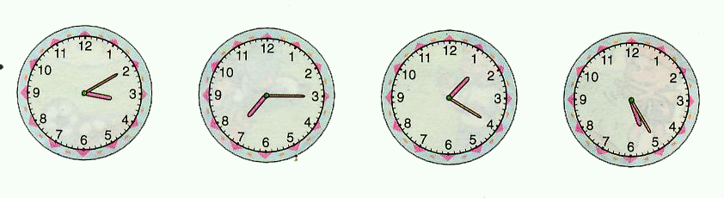

时 分 时 分 时 分 时 分
:
:
:
:

二、填空（10分）
1、1时=（ ）分。 半小时是（ ）分。
2、一天是（ ）个小时。
3、分针走一小格是（ ）分，分针走一大格是（ ）分。
4、分针从12走到6是（ ）分钟。
5、分针从12开始，绕了一圈又走到12是（ ）分钟，是（ ）小时。
6、时针从12开始，绕了一圈又走到12是（ ）小时。
7、（ ）分可以说成是一刻。

三、填上合适的时间单位。（12分）
1、一节课的时间是40（ ）。
2、小学生每天在校的时间是6（ ）。
3、看一场电影的时间是2（ ）。
4、李明从家走到学校要15（ ）。

四、连一连。（15分）
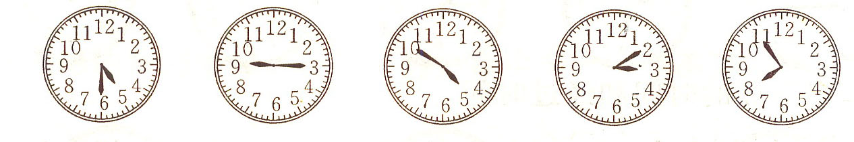
9:15 3:10 4:30 7:55 4:50

五、看图填空。（14分）
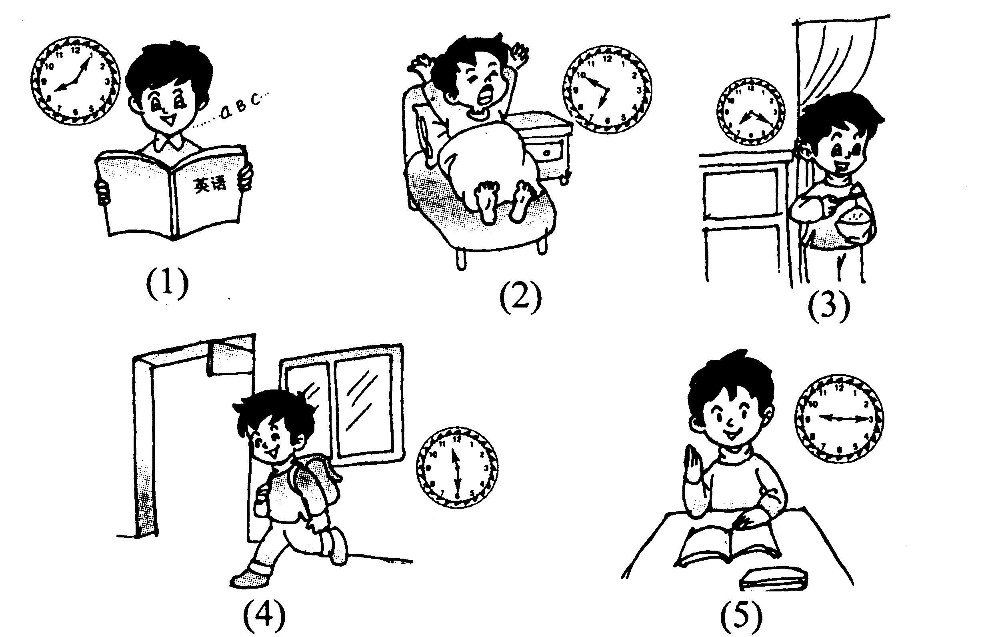

（1）小明起床时间用第（ ）个钟面表示，吃早餐时间是第（ ）个钟面。
（2）第1个钟面上的时间是（ ），放学的时间是（ ）。
（3）上第1节课的时间是（ ），第（ ）个钟面的时间是11：30。
（4）把小明上午的时间安排好，顺序是 。
六、小海读的对不对?对的画“√”，错的打“×”。（6分）
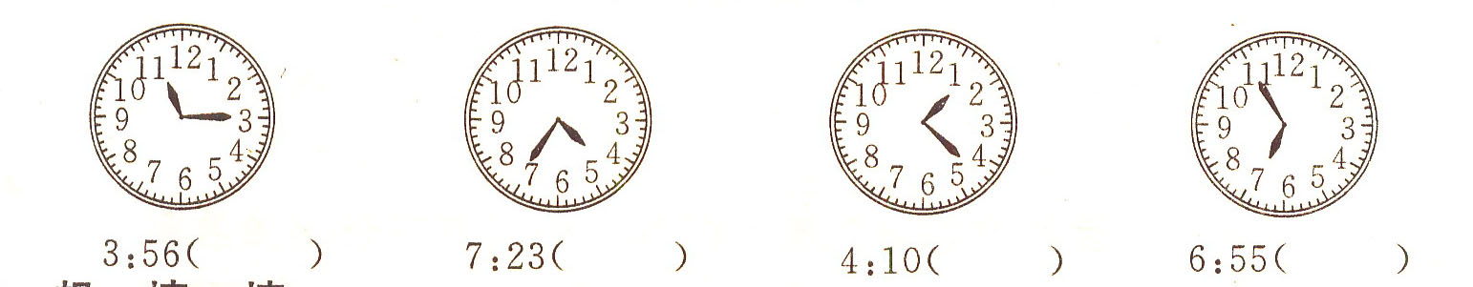
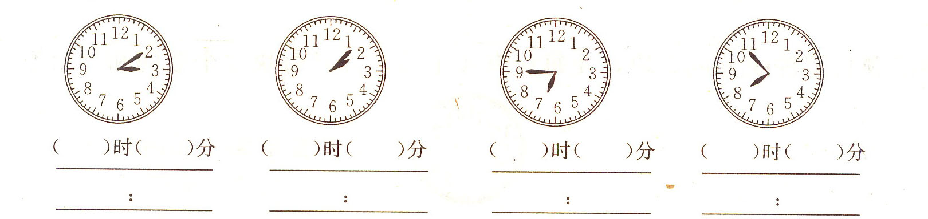

3:10（ ）

七、想一想，填一填。（12分）
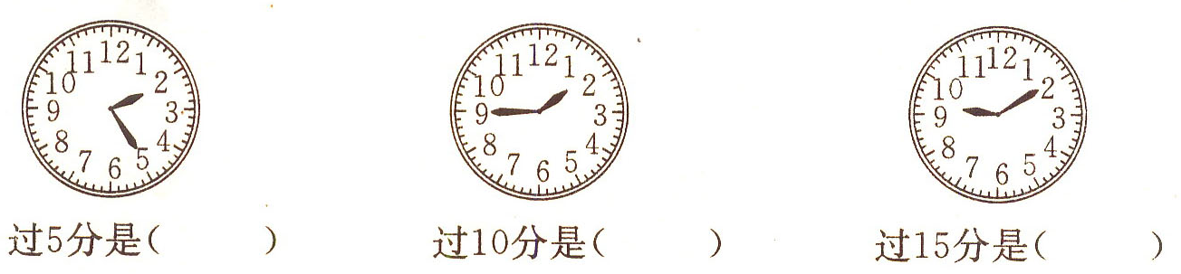

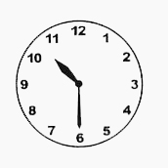
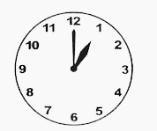

过一刻是 过半小时是 过1小时是

八、星期六上午，妈妈7：30去餐馆买早点，然后到银行交水电费，最后9:00到商场买衣服，妈妈可能在下面哪个时间到银行交水电费？把它圈出来。（5分）
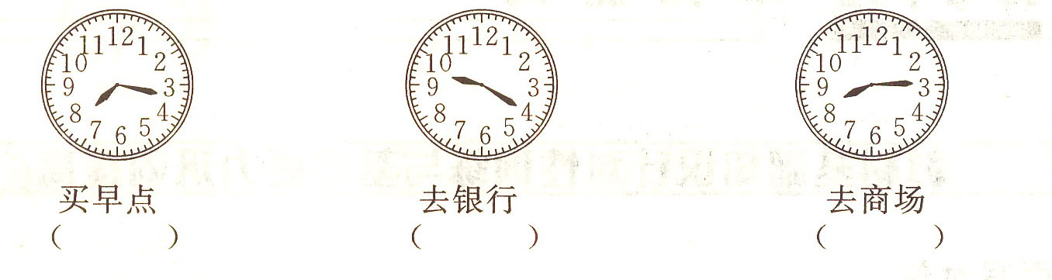

九、1、按规律画出时针和分针。（8分）
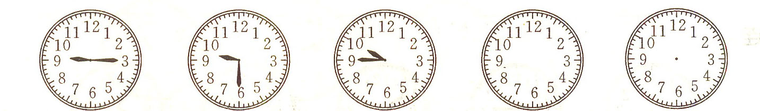

十、写出下面的时间和经过时间。（10分）

